**INDICAÇÃO Nº 1855/2020**

Senhora Presidente,

Senhores Vereadores:

O vereador **Danilo Sorroce** solicita que seja encaminhada ao Senhor Prefeito a seguinte indicação: ***Realizar manutenção na malha asfáltica na Rua Joaquim Betti, em frente do número 220, Parque Santana*.**

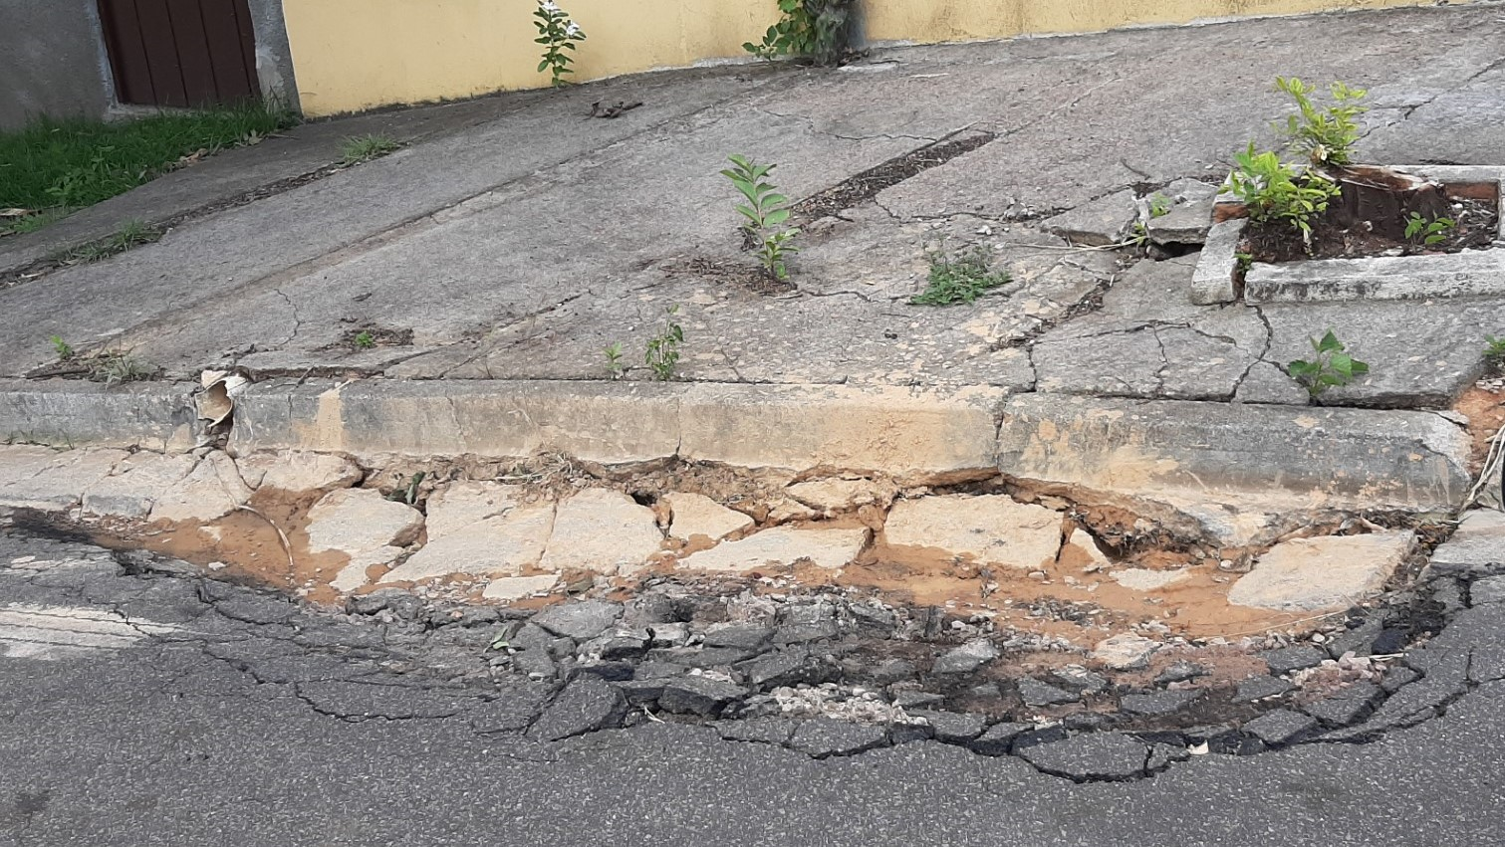

***Justificativa:***

O vereador que está subscrevefaz a presente Indicação em razão de demanda encaminhada por munícipe.

Valinhos, 01 de dezembro de 2.020.

***Danilo Sorroce***

*Vereador - PSDB*